Муниципальное бюджетное образовательное учреждение
"Плюсская средняя образовательная школа"

Методическая разработка по истории Плюсского края:

Автор: Бувакин Сергей Владимирович,
учитель истории в МБОУ "Плюсская СОШ".

Название методической разработки:
литературно - музыкальная гостиная в рамках неделе музей и дети:

"К 21 - летию подвига 6 - й роты 104 гвардейского парашютно - десантного полка 76 воздушно - десантной дивизии и 2 отдельной бригады специального назначения".

Пояснительная записка

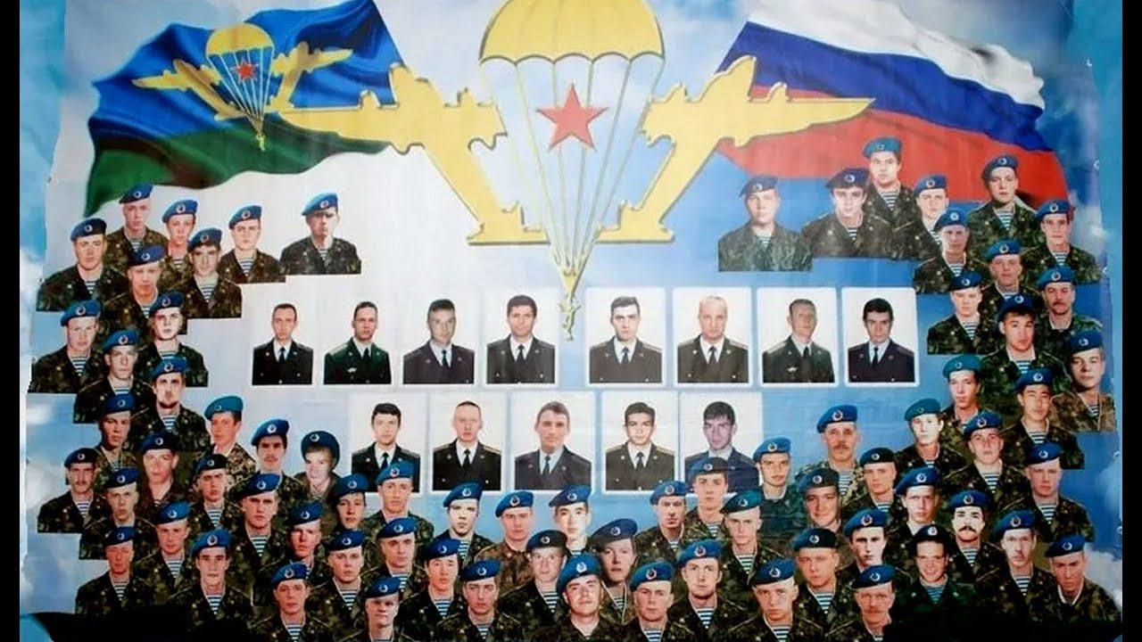

Родина - отчизна, отечество, страна, где родился человек, гражданином которой он является. Патриотизм - любовь к отечеству. Он предполагает гордость достижениями и культурой своей страны, желание сохранять её характер и культурные особенности. В период изменений в познание географии, истории своего края приобрело особое значение.

Цели: сформировать гражданское мировоззрение; способствовать развитию их духовного мира и патриотизма; воспитывать у школьников чувство гордости за лучших сынов своего родного Отечества, и желание быть похожими на них; содействовать формированию у детей чувства ответственности за исторические события, происходивших в нашей стране.

Подготовительная работа: подготовить или написать сценарий литературно - музыкальной гостиной по направлениям: журналисты (историки) собирают краеведческий материал о гибели псковских десантников и пишут статьи; литераторы подбирают стихи о погибших воинах: готовят материалы о них; ответственные за музыкальное оформление - подбирают музыкальные произведения; художники находят портреты погибших воинов.

Оформление, оборудование и инвентарь: стенд с портретами псковских десантников; распечатанные стихи поэтов: Сергея Макашина и Маргелова, Сергеевой; магнитофон и аудиозаписи песен: "Шестая рота" Кульдяева, "Солдат" и "Комбат" группы "Любэ"; мультимедийный проектор и слайды с изображением памятников героям 6 - й роты; свечи.

Сценарий литературно - музыкальной гостиной.
Эпиграф:
И сказал Господь: - Эй, ключари, отворите ворота в Сад!
Даю команду - от зари до зари, в рай пропускать десант!

ЧАСТЬ ПЕРВАЯ

В классе ученики сидят за шестью столами: на столе стоят свечи. Звучит песня Олега Кульдяева "Шестая рота". Хозяин (ка) литературно - музыкальной гостиной приглашает гостей.

Хозяин (ка) литературно - музыкальной гостиной: здравствуйте гости, сегодня мы Вас приглашаем в литературно - музыкальную гостиную, где поговорим о подвиге шестой роды 104 - Псковской дивизии. В нашу гостиную сегодня пришли гости: историки и поэты, которые нам поведают не только о Чеченской войне, но и расскажут о наших земляках, совершившие подвиг во имя нашей славной Родины. Просим выступит журналиста.

Был первый день весны, дремали горы,
весны дыхание пока что не пришло.
Шли пацаны, не слышны разговоры,
знамение судьбы Вас в вечность повело.

Вы шли в строю, все как родные братья,
беретов цвет вас породнил навек.
Хранил Вас бог, от всякого несчастья,
но этот день ускорил жизни бег.

И в тех сердцах, что Вы любовь хранили,
для матерей, сестры и для отца.
Они той грязной пулей не убили,
герой не может умереть от подлеца.

Выступление историка: рассказ об истории Чеченской войны. Звучит тихая музыка.

Историк №1 (гость) литературно - музыкальной гостиной: в сентябре 1991 года в Чеченской республике произошёл переворот, возглавляемый Джохаром Дудаевым. В результате возникла Чеченская республика Ичкерия, которая заявила о своей независимости от Российской Федерации, и не стала вести переговоры с Москвой. В ноябре 1994 года Ельцин издал приказ о подавление восстания в Чечне - началась Первая Чеченская война. В конце 1995 года боевые действия активизировались на всей территории республики, 31 августа 1996 года в Хасавюрте был подписан мирный договор, прекративший войну. В 1999 году чеченские боевики напали на Дагестан. Россия расторгла мирный договор 1996 года. 23 сентября был подписан указ о начале действий в Чечне. В феврале 2000 года Грозный был взят. В 2003 году президентом Чечни стал Кадыров, жизнь стала постепенно налаживаться.

Хозяин (ка) литературно - музыкальной гостиной: первый день весны 2000 года стал для многих россиян печальным и траурным. В ночь на 1 марта у населённого пункта Улус - Керт, в горах Чечни в бою с бандитами полегла в бою целая рота 104 - го полка Псковской воздушной - десантной дивизии. Редко в нашей истории географическое название становится символом ратного подвига, высоты духа народа. Куликово поле, Бородино, Сталинград - именно эти битвы стали важными, навеки значимыми для души россиянина.

Историк №2 (гость) литературно - музыкальной гостиной: вторая чеченская война вписала в нашу новейшую историю России одно название - село Улус - Керт. Там, в горах Чечни, проявив героизм, в бою с отрядами боевиков Хаттаба и Басаева погибло 84 десантника. Битва началась 29 февраля и длилась до полудня 1 марта. Группировка полевого командира Хаттаба стремились вырваться из кольца. Боевики решили не только пробить кольцо блокады, но и занять населённые пункты, обеспечив себе плацдарм для дальнейшего прорыва в Дагестан. Для прорыва Хаттаб выбрал узкий 200 - метровый перешеек: он располагался в горах на высоте 700 метров у селения Улус - Керт. Боевикам, численность которых доходила до 2,5 тысяч человек противостояли 90 псковских десантников. Несмотря на численное превосходство врага, десантники проявили стойкость и героизм. Они до конца исполнили свой воинский долг перед родиной. Десантники бились на смерть. В критический момент их командир гвардии, полковник Марк Николаевич Евтюхин, вызвал огонь артиллерии на себя. Прорыв бандитов не удался, но десантная рота почти полностью погибла. Из 90 человек осталось только шестеро. Восемьдесят четыре павших бойца сделали, казалось бы, невозможное: предрешили окончательный разгром бандитских соединений и возродили - как у нас в стране, так и за границей - веру в славу российских войск.

Литератор (гость) литературно - музыкальной гостиной:

Не забудет Россия безусые лица,
что оберегают восход васильковой весны.
Нам уже никогда ничего не приснится,
так смотрите за нас наши юные сны.

Мы ни разу свои ордена не наденем,
и в парадном строю вдоль трибун не пройдём.
Мы погибли, но мы и погибшие верим:
не забудет история наших имён.

Мы вернемся домой, чтоб навек там остаться,
нам последнюю песню в церквях пропоют.
Ведь российский солдат не умеет сдаваться,
если он оберегает Отчизну свою.

Хозяин (ка) литературно - музыкальной гостиной: теперь имена 84 гвардейцев - десантников из 76 - ой гвардейской воздушно - десантной Черниговской Краснознамённой дивизии известны всей России. Офицеры и солдаты - все, как один, вступили в борьбу с озверевшими бандитами Хаттаба и не отступили ни на шаг, до последнего дыхания бились. Указом президента Российской Федерации 22 десантника были представлены к званию Героя России (из них 21 - посмертно). 69 солдат и офицеров 6 - й роты получили Ордена Мужества (63 - посмертно). Гибель, героически принявшей бой, 6 роты псковских десантников всколыхнула всю страну, не оставив равнодушными далёких от армии и войны людей. Подвиг нашей крылатой пехоты стал символом воинской доблести и новой Российской армии.

Хозяин (ка) литературно - музыкальной гостиной: спасибо за выступление! А сейчас мы с Вами послушаем замечательные стихи о подвигах псковских десантников".

Выступление литератора: стихи о истории Чеченской войны. Звучит тихая музыка.

Литератор (гость) литературно - музыкальной гостиной:

Долг выполнен - уходит в небо,
десантных душ суровый строй.
В каких боях он только не был,
в тельняшке воин наш простой!

Их было много - горстка нас.
Они нам предлагали сдаться.
Твори последний свой намаз,
а вдруг тебе за то воздастся!

Снарядов, братцы, не жалейте,
да слёз по нам потом не лейте.
Вам пригодится острый глаз,
врагов достаточно у нас!

Простите нас, родные наши,
что не смогли вернуться к вам.
Что сверху нам милей и краше,
а наши дети - лучший храм!

Мы будем помнить ваш наказ,
не подведут рука и глаз.
За вас ответят нам бандиты,
а вы не будете забыты! Александр Маргелов.

ЧАСТЬ ВТОРАЯ

Хозяин (ка) литературно - музыкальной гостиной: спасибо большое за выступление, за прекрасные стихи о героях! Теперь, мы послушаем выступление историка, которые нам расскажет о наших земляках, совершившие подвиг во имя нашей славной Родины.

Выступление историка: рассказ об истории Чеченской войны. Звучит тихая музыка.

Историк (гость) литературно - музыкальной гостиной: Александр Геннадьевич Скворцов родился в 1976 году в посёлке Плюссе. Детский сад, школа, друзья, увлечение гитарой - детство пролетело незаметно. В июне 1994 года Александра призвали в армию. Полгода служил в Каменке Ленинградской области в частях миротворческих сил ООН. Затем командировка в Чечню. Потом был этот день - 23 января. Три подразделения части, где служил Александр, днём освободили трамвайный парк в Грозном и должны были удерживать его. От осколков и пуль было невозможно укрыться. Смертельное ранение получил и Саша. Скворцов Александр Геннадьевич был посмертно награждён Ордером "Мужества".

Вторая чеченская война принесла немало горя в наш родной посёлок: погиб выпускник нашей Плюсской школы - Сулимов Александр Сергеевич. Александр Сулимов родился 7 февраля 1979 года в посёлке Плюссе. Школа, Которское ПТУ, армия, а потом служба по контракту и командировка в Чечню. Атаку боевиков у блока - поста в пригороде Комсомольского шестьдесят наших бойцов отбили быстро и весьма успешно, не понеся потерь. Среди них командир подразделения старший сержант Сулимов Александр. Вынося раненых солдат к бронетехнике, от разорвавшейся рядом гранаты он получил смертельное ранение. Сулимов Александр Сергеевич был награждён посмертно орденом "Мужества".
Хозяин (ка) литературно - музыкальной гостиной: спасибо большое за выступление! Сейчас мы с Вами послушаем трогательнее стихи о подвигах наших десантников".

Выступление литератора - стихи о истории Чеченской войны. Звучит тихая музыка.

Литератор (гость) литературно - музыкальной гостиной:

Во времена Наполеона,
и в сорок первом был не рай.
Почти три года опалённый,
сопротивлялся Псковский край.

Перед врагами не склонившись,
так было, будет, так и есть.
У старых воинов учились -
свою не уронили честь!

Покрыв себя высокой славой,
легли сейчас твои стрелки.
Не уберёг орёл двуглавый,
свои крылатые полки.

Пойдут иные поколенья:
других парней, других орлов.
Но не забудутся сраженья,
во имя Родины служенье -
на перекрестке двух веков.
Склоняем головы без слов. Сергей Макашин.

Хозяин (ка) литературно - музыкальной гостиной: дорогие, ребята, у вас на столах есть разноцветные листочки. Это символы отблесков огня. Сейчас мы сделаем "живой огонь" из этих лепестков. Он будет символизировать те чувства, которые вы сегодня испытали. Красный - гордость; жёлтый - скорбь; оранжевый - слёзы; белый - равнодушие. Дети прикрепляют листочки, получается своеобразный Вечный огонь. Становится очевидным, что равнодушных детей в классе нет. В заключение звучит песня группы Любэ "Комбат".
Приложение №1
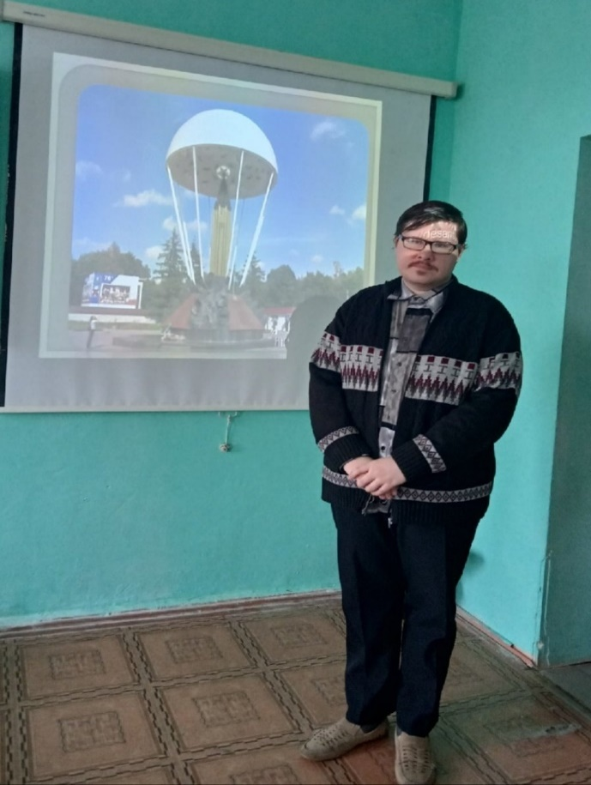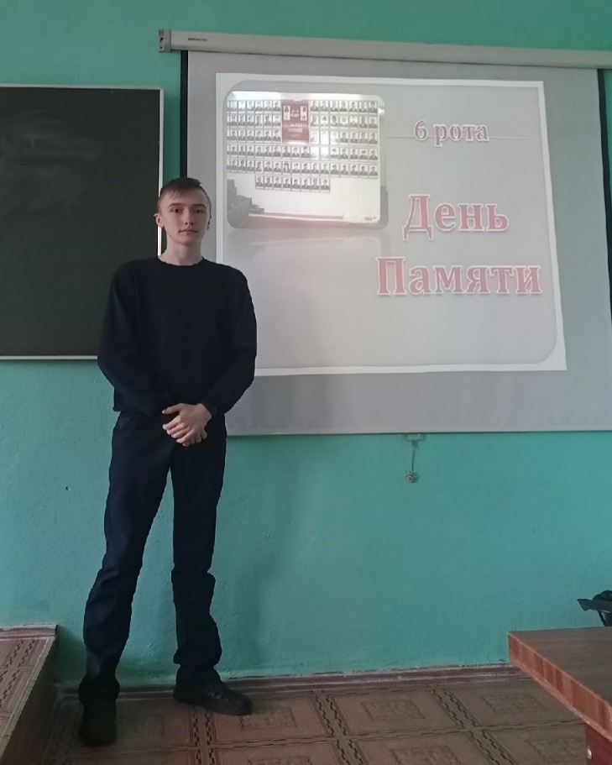
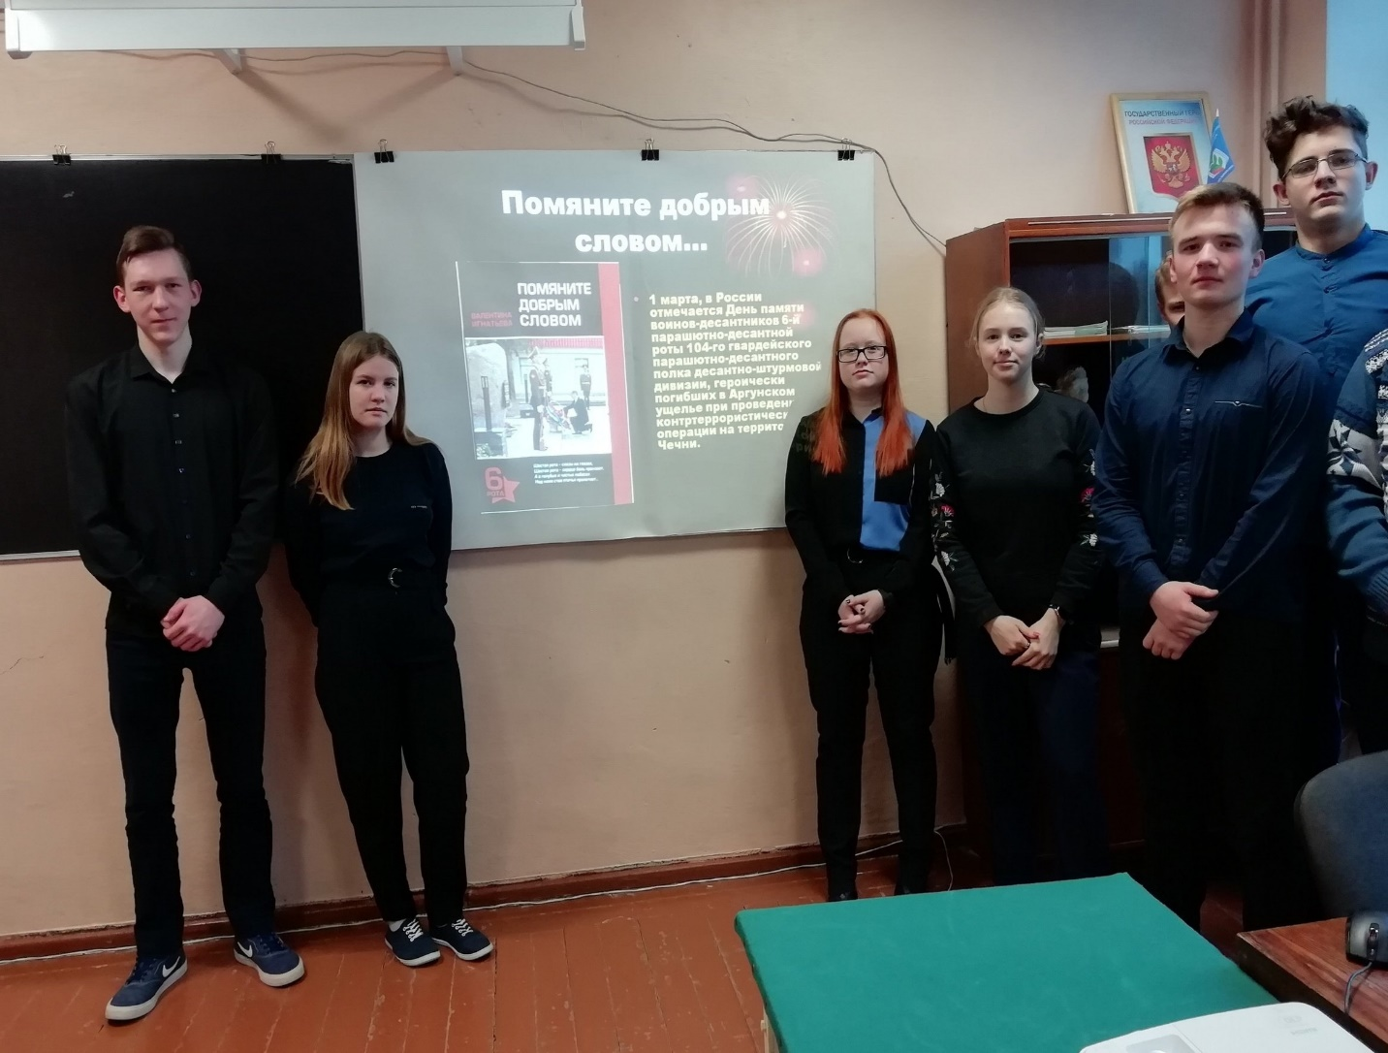
Приложение №2
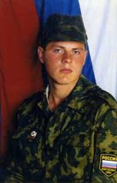
Александр Скворцов - участник первой чеченской войны

Приложение №3
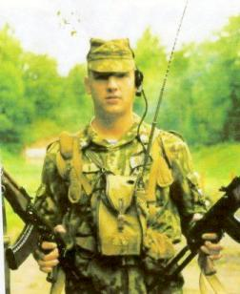
Александр Сулимов - участник второй чеченской войны

Приложение №4

Справка отчёт

о проведённом памятном мероприятии, к 21 - летию подвига 6 - й роты 104 гвардейского парашютно - десантного полка 76 воздушно - десантной дивизии и 2 отдельной бригады специального назначения.

в Плюсском муниципальном районе

Наименование  учреждения | Наименование мероприятия | Сроки проведения | Количество участников
1 | 2 | 3 | 4
МБОУ  Плюсская средняя образовательная школа | "К 21 - летию подвига 6 - й роты 104 гвардейского парашютно - десантного полка 76 воздушно - десантной дивизии и 2 отдельной бригады специального назначения" | - 03. 2021 | 36

Исполнитель: учитель истории, Бувакин Сергей Владимирович.

- 03. 2021 года

